

**О внесении изменений в некоторые постановления акимата Жамбылской области**

***Утративший силу***

Постановление акимата Жамбылской области от 13 ноября 2019 года № 256. Зарегистрировано Департаментом юстиции Жамбылской области 15 ноября 2019 года № 4407. Утратило силу постановлением акимата Жамбылской области от 15 декабря 2020 года № 280

      Сноска. Утратило силу постановлением акимата Жамбылской области от 15.12.2020 № 280 (вводится в действие по истечении десяти календарных дней после дня его первого официального опубликования).

      В соответствии с Законом Республики Казахстан от 23 января 2001 года "О местном государственном управлении и самоуправлении в Республике Казахстан" и Законом Республики Казахстан от 15 апреля 2013 года "О государственных услугах" акимат Жамбылской области ПОСТАНОВЛЯЕТ:

      1. Внести в некоторые постановления акимата Жамбылской области следующие изменения:

      1) в постановление акимата Жамбылской области от 04 марта 2016 года № 79 "Об утверждении регламентов государственных услуг в сфере земельных отношений" (зарегистрировано в Реестре государственной регистрации нормативных правовых актов за № 3023, опубликовано 18 апреля 2016 года в информационно-правовой системе "Әділет"):

      подпункт 5) пункта 1 исключить;

      подпункт 6) пункта 1 изложить в следующей редакции:

      "6) регламент государственной услуги "Выдача окончательного решения на перевод сельскохозяйственных угодий из одного вида в другой";";

      регламент государственной услуги "Выдача решения на перевод орошаемой пашни в неорошаемые виды угодий", утвержденном указанным постановлением, исключить;

      в регламенте государственной услуги "Выдача разрешения на перевод сельскохозяйственных угодий из одного вида в другой", утвержденном указанным постановлением:

      заголовок изложить в следующей редакции:

      "Регламент государственной услуги "Выдача окончательного решения на перевод сельскохозяйственных угодий из одного вида в другой";

      в пункте 1 слова "Выдача разрешения на перевод сельскохозяйственных угодий из одного вида в другой" заменить словами "Выдача окончательного решения на перевод сельскохозяйственных угодий из одного вида в другой";

      текст в правом верхнем углу приложения 2 к регламенту изложить в следующей редакции:

      "Приложение 2 к регламенту государственной услуги "Выдача окончательного решения на перевод сельскохозяйственных угодий из одного вида в другой";

      текст в правом верхнем углу приложения 3 к регламенту изложить в следующей редакции:

      "Приложение 3 к регламенту государственной услуги "Выдача окончательного решения на перевод сельскохозяйственных угодий из одного вида в другой".

      2) в регламенте государственной услуги "Приобретение прав на земельные участки, которые находятся в государственной собственности, не требующее проведения торгов (конкурсов, аукционов)", утвержденном постановлением акимата Жамбылской области от 04 июля 2016 года № 199 "Об утверждении регламента государственной услуги "Приобретение прав на земельные участки, которые находятся в государственной собственности, не требующее проведения торгов (конкурсов, аукционов)" (зарегистрирован в Реестре государственной регистрации нормативных правовых актов за № 3144, опубликован 5 августа 2016 года в информационно-правовой системе "Әділет"):

      по всему тексту слова "Глава" исключить;

      в пункте 1 слова "оказывается коммунальным государственным учреждением "Управление земельных отношений акимата Жамбылской области" и отделами земельных отношений акиматов районов и города Тараза" заменить словами "оказывается местным исполнительным органом области, района, города Тараз, города районного значения, акимом поселка, села, сельского округа";

      3) в постановление акимата Жамбылской области от 5 апреля 2019 года № 79 "Об утверждении регламентов государственных услуг в сфере земельных отношений" (зарегистрировано в Реестре государственной регистрации нормативных правовых актов за № 4188, опубликовано 18 апреля 2019 года в Эталонном контрольном банке нормативных правовых актов Республики Казахстан в электронном виде):

      подпункт 1) пункта 1 исключить;

      регламент государственной услуги "Принятие решения о предоставлении земельных участков для размещения объектов дорожного сервиса в придорожных полосах или объектов за их пределами, когда для доступа к ним требуется подъезд", утвержденном указанным постановлением, исключить;

      в регламенте государственной услуги "Продажа в частную собственность земельного участка, ранее предоставленного в землепользование", утвержденном указанным постановлением:

      по всему тексту слова "Глава" исключить;

      в пункте 1 слова "оказывается коммунальным государственным учреждением "Управление земельных отношений акимата Жамбылской области" и отделами земельных отношений акиматов районов и города Тараза" заменить словами "оказывается местным исполнительным органом области, района, города Тараз, акимом города районного значения, поселка, села, сельского округа";

      в регламенте государственной услуги "Продажа земельного участка в частную собственность в рассрочку", утвержденном указанным постановлением:

      по всему тексту слова "Глава" исключить;

      в пункте 1 слова "оказывается коммунальным государственным учреждением "Управление земельных отношений акимата Жамбылской области" и отделами земельных отношений акиматов районов и города Тараза" заменить словами "оказывается местным исполнительным органом области, района, города Тараз, города районного значения";

      в регламенте государственной услуги "Заключение договоров купли-продажи земельного участка", утвержденном указанным постановлением:

      по всему тексту слова "Глава" исключить;

      в пункте 1 слова "оказывается коммунальным государственным учреждением "Управление земельных отношений акимата Жамбылской области" и отделами земельных отношений акиматов районов и города Тараза" заменить словами "оказывается местным исполнительным органом области, района, города Тараз, города районного значения";

      в регламенте государственной услуги "Заключение договоров аренды земельного участка", утвержденном указанным постановлением:

      по всему тексту слова "Глава" исключить;

      в пункте 1 слова "оказывается коммунальным государственным учреждением "Управление земельных отношений акимата Жамбылской области" и отделами земельных отношений акиматов районов и города Тараза" заменить словами "оказывается местным исполнительным органом области, района, города Тараз, города районного значения";

      регламент государственной услуги "Постановка на очередь на получение земельного участка", утвержденный указанным постановлением, изложить в новой редакции согласно приложению к настоящему постановлению.

      2. Коммунальному государственному учреждению "Управление земельных отношений акимата Жамбылской области" в установленном законодательством порядке обеспечить:

      1) государственную регистрацию настоящего постановления в органах юстиции;

      2) в течение десяти календарных дней после государственной регистрации настоящего постановления его направление на официальное опубликование;

      3) размещение настоящего постановления на интернет-ресурсе акимата Жамбылской области;

      4) принятие иных мер, вытекающих из настоящего постановления.

      3. Контроль за исполнением настоящего постановления возложить на заместителя акима области М. Шукеева.

      4. Настоящее постановление вступает в силу со дня государственной регистрации в органах юстиции и вводится в действие по истечении десяти календарных дней после дня его первого официального опубликования.

|  |  |
| --- | --- |
| *Аким области* | *А. Мырзахметов* |

|  |  |
| --- | --- |
|  | Приложение к постановлению акимата Жамбылской области от "13" ноября 2019 года №256 |
|  | Утвержден постановлением акимата Жамбылской области от "5" апреля 2019 года № 79 |

**Регламент государственной услуги "Постановка на очередь на получение земельного участка"**

**1. Общие положения**

      1. Государственная услуга "Постановка на очередь на получение земельного участка" (далее - государственная услуга) оказывается местными исполнительными органами области, района, города Тараз, городов районного значения, аким поселка, села, сельского округа (далее – услугодатель) на основании стандарта государственной услуги "Постановка на очередь на получение земельного участка", утвержденного приказом Заместителя Премьер-Министра Республики Казахстан - Министра сельского хозяйства Республики Казахстан от 24 января 2019 года № 25 "Об утверждении стандартов государственных услуг в сфере земельных отношений" (зарегистрирован в Реестре государственной регистрации нормативных правовых актов за № 18243) (далее - стандарт).

      Прием заявления и выдача результата оказания государственной услуги осуществляются через канцелярию услугодателя.

      2. Форма оказания государственной услуги: бумажная.

      3. Результат оказания государственной услуги - уведомление услугодателя о постановке на специальный учет заявления либо мотивированный отказ в оказании государственной услуги по основаниям, предусмотренным пунктом 10 стандарта.

      Форма предоставления результата оказания государственной услуги: бумажная.

**2. Описание порядка действий структурных подразделений (работников) услугодателя в процессе оказания государственной услуги**

      4. Основанием для начала процедуры (действия) по оказанию государственной услуги является предоставление услугополучателем (либо его представителем по доверенности), в том числе лицом, имеющего льготы документов, предусмотренных пунктом 9 стандарта.

      5. Содержание каждой процедуры (действия), входящей в состав процесса оказания государственной услуги, длительность его выполнения:

      1) сотрудник канцелярии услугодателя проверяет полноту представленных документов, осуществляет их прием и регистрацию и направляет на резолюцию руководителю услугодателя – в течение 20 (двадцати) минут.

      В случаях представления услугополучателем неполного пакета документов согласно перечню, предусмотренному стандартом государственной услуги, и (или) документов с истекшим сроком действия сотрудник канцелярии отказывает в приеме заявления;

      2) руководитель услугодателя рассматривает документы и направляет для исполнения руководителю уполномоченного органа по земельным отношениям (далее – руководитель уполномоченного органа) – в течение 1 (одного) рабочего дня;

      3) руководитель уполномоченного органа рассматривает документы и определяет ответственного исполнителя – в течение 1 (одного) рабочего дня;

      4) ответственный исполнитель уполномоченного органа направляет документы на рассмотрение земельной комиссии – в течение 2 (двух) рабочих дней;

      5) земельная комиссия выносит заключение о возможности предоставления права на земельный участок в форме протокольного решения – в течение 5 (пяти) рабочих дней;

      6) ответственный исполнитель уполномоченного органа на основании заключения земельной комиссии готовит проект результата оказания государственной услуги – в течение 1 (одного) рабочего дня;

      7) руководитель уполномоченного органа согласовывает проект результата оказания государственной услуги – в течение 2 (двух) часов;

      8) руководитель услугодателя подписывает результат оказания государственной услуги – в течение 1 (одного) рабочего дня;

      9) сотрудник канцелярии услугодателя регистрирует и выдает услугополучателю результат оказания государственной услуги – в течение 1 (одного) рабочего дня.

      6. Результаты процедуры (действия) по оказанию государственной услуги, которые служат основанием для начала выполнения следующих процедур (действий):

      1) проверка полноты документов, прием и регистрация документов;

      2) рассмотрение документов и направление для исполнения;

      3) определение ответственного исполнителя для исполнения;

      4) направление документов на рассмотрение земельной комиссии;

      5) вынесение заключения земельной комиссии;

      6) подготовка проекта результата оказания государственной услуги;

      7) согласование проекта результата оказания государственной услуги;

      8) подписание результата оказания государственной услуги;

      9) регистрация и выдача результата оказания государственной услуги.

**3. Описание порядка взаимодействия структурных подразделений (работников) услугодателя в процессе оказания государственной услуги**

      7. Перечень структурных подразделений (работников) услугодателя и уполномоченного органа, которые участвуют в процессе оказания государственной услуги:

      1) сотрудник канцелярии услугодателя;

      2) руководитель услугодателя;

      3) руководитель уполномоченного органа;

      4) ответственный исполнитель уполномоченного органа;

      5) земельная комиссия.

      8. Описание последовательности процедур (действий) между структурными подразделениями (работниками) с указанием длительности каждой процедуры (действия):

      1) сотрудник канцелярии услугодателя проверяет полноту представленных документов, осуществляет их прием и регистрацию и направляет на резолюцию руководителю услугодателя – в течение 20 (двадцати) минут.

      В случаях представления услугополучателем неполного пакета документов согласно перечню, предусмотренному стандартом государственной услуги, и (или) документов с истекшим сроком действия сотрудник канцелярии отказывает в приеме заявления;

      2) руководитель услугодателя рассматривает документы и направляет для исполнения руководителю уполномоченного органа по земельным отношениям – в течение 1 (одного) рабочего дня;

      3) руководитель уполномоченного органа рассматривает документы и определяет ответственного исполнителя – в течение 1 (одного) рабочего дня;

      4) ответственный исполнитель уполномоченного органа направляет документы на рассмотрение земельной комиссии – в течение 2 (двух) рабочих дней;

      5) земельная комиссия выносит заключение о возможности предоставления права на земельный участок в форме протокольного решения – в течение 5 (пяти) рабочих дней;

      6) ответственный исполнитель уполномоченного органа на основании заключения земельной комиссии готовит проект результата оказания государственной услуги – в течение 1 (одного) рабочего дня;

      7) руководитель уполномоченного органа согласовывает проект результата оказания государственной услуги – в течение 2 (двух) часов;

      8) руководитель услугодателя подписывает результат оказания государственной услуги – в течение 1 (одного) рабочего дня;

      9) сотрудник канцелярии услугодателя регистрирует и выдает услугополучателю результат оказания государственной услуги – в течение 1 (одного) рабочего дня.

**4. Описание порядка взаимодействия с Государственной корпорацией "Правительство для граждан" и (или) иными услугодателями, а также порядка использования информационных систем в процессе оказания государственной услуги**

      9. В соответствии со стандартом оказание государственной услуги через Государственную корпорацию не предусмотрено.

      10. В соответствии со стандартом государственная услуга оказывается в бумажном виде, в связи с чем в процессе оказания государственной услуги информационные системы не используются.

      11. Подробное описание последовательности процедур (действий), взаимодействий структурных подразделений (работников) услугодателя в процессе оказания государственной услуги, отражается в справочнике бизнес-процессов оказания государственной услуги согласно приложению к настоящему регламенту.

      Справочник бизнес-процессов оказания государственной услуги размещается на официальном сайте коммунального государственного учреждения "Управление земельных отношений акимата Жамбылской области" (http://uzo-zhambyl.kz) и интернет-ресурсе акимата Жамбылской области (http://zhambyl.gov.kz).

|  |  |
| --- | --- |
|  | Приложение к регламенту государственной услуги  "Постановка на очередь на  получение земельного участка" |

**Справочник бизнес-процесса оказания государственной услуги**

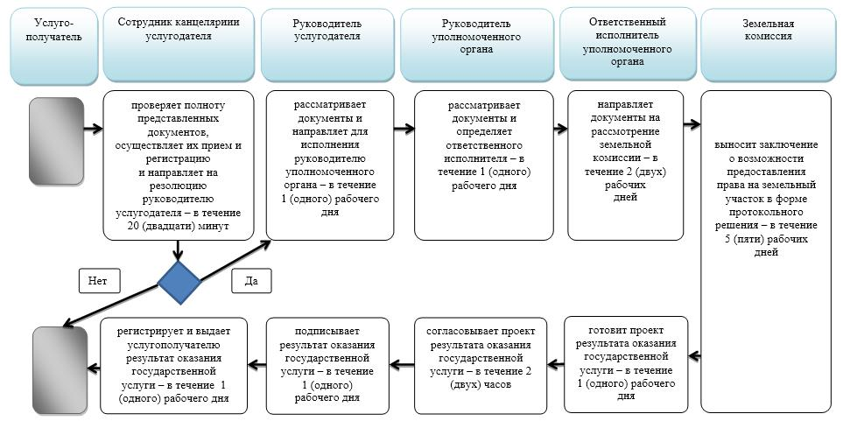

      Условные обозначения:

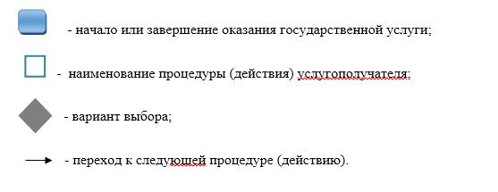

© 2012. РГП на ПХВ «Институт законодательства и правовой информации Республики Казахстан» Министерства юстиции Республики Казахстан